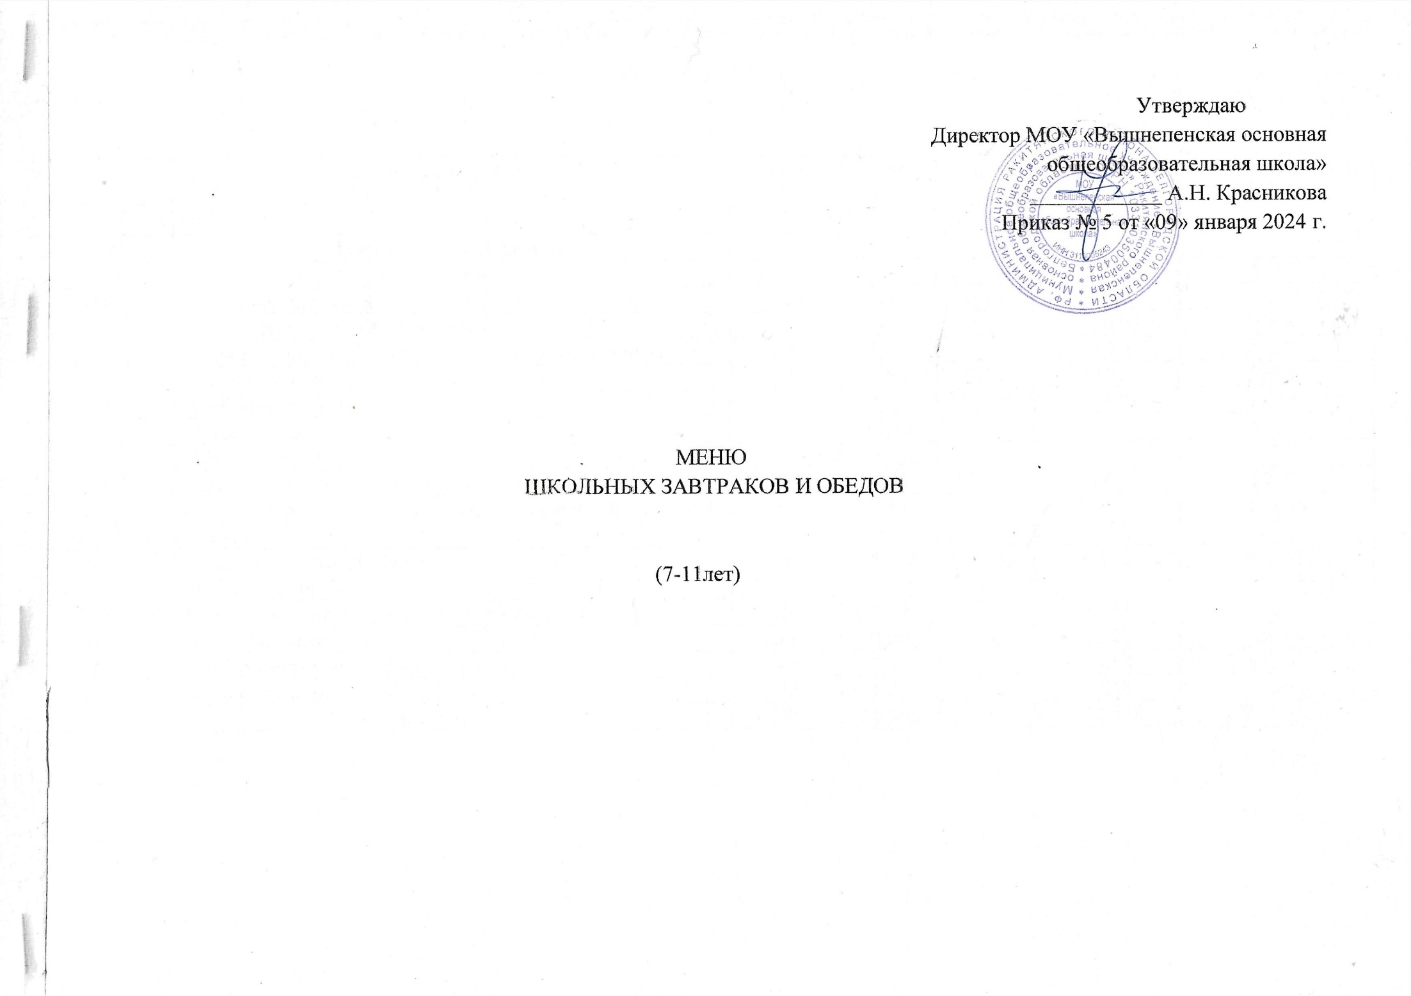

|  |  |  |  |  |  |  |
| --- | --- | --- | --- | --- | --- | --- |
| №  рецептуры | Наименование блюда | Масса | Белки | Жиры | Углеводы | Калорийность |
|  | **Понедельник, 1 неделя** |  |  |  |  |  |
|  | **Завтрак** |  |  |  |  |  |
| 338 | Фрукт порционно Яблоко | 200 | 0,40 | 0,40 | 9,80 | 44,40 |
| 15 | Сыр твердо-мягкий порционно с м.д.ж. 45% | 25 | 5,8 | 8,5 | 0,03 | 99,8 |
| 173 | Каша геркулесовая молочная с маслом сливочным | 200 | 7,23 | 9,81 | 28,80 | 232,41 |
| 382 | Какао с молоком | 200 | 3,50 | 3,70 | 25,50 | 149,30 |
| ПР | Хлеб пшеничный | 40 | 2,03 | 0,213 | 13,120 | 62,507 |
|  | Итого за Завтрак | 665 | 17,80 | 20,9 | 77,2 | 568,5 |
|  | **Обед** |  |  |  |  |  |
| 45 | Салат из белокочанной капусты с морковью | 60 | 0,90 | 1,31 | 5,60 | 37,79 |
| 102 | Суп картофельный с горохом и фрикаделькой из птицы «Детские» | 200/10 | 4,84 | 3,10 | 16,90 | 114,86 |
| 268 | Палочки мясные Детские запеченные (в соответствии с ГОСТ Р 55366-2012) | 90 | 15,143 | 12,218 | 6,008 | 194,566 |
| 203 | Макароны отварные с маслом сливочным | 150 | 5,70 | 3,43 | 36,45 | 199,47 |
| 377 | Чай с лимоном | 200/5 | 0,26 | 0,06 | 15,22 | 62,46 |
| ПР | Хлеб ржано-пшеничный | 40 | 2,64 | 0,48 | 13,68 | 69,60 |
| ПР | Хлеб пшеничный | 40 | 1,52 | 0,160 | 9,840 | 46,880 |
|  | Итого за Обед | 795 | 31,003 | 20,758 | 132,598 | 725,626 |

|  |  |  |  |  |  |  |
| --- | --- | --- | --- | --- | --- | --- |
| №  рецептуры | Наименование блюда | Масса | Белки | Жиры | Углеводы | Калорийность |
|  | **Вторник, 1 неделя** |  |  |  |  |  |
|  | **Завтрак** |  |  |  |  |  |
| 71 | Холодная закуска :Овощи порционно /Огурец/ по сезону | 55 | 0,416 | 0,05 | 1,416 | 7,78 |
| 268 | Котлета «Говяжья Школьная» запеченная | 90 | 16,6 | 23,2 | 4,286 | 293,2 |
| 304 | Рис отварной с маслом сливочным | 150 | 3,7 | 5,370 | 36,680 | 209,8 |
| 379 | Кофейный напиток на молоке | 200 | 3,17 | 2,68 | 15,95 | 62,507 |
| ПР | Хлеб ржаной | 40 | 2,03 | 0,213 | 13,120 | 62,507 |
|  | Итого за Завтрак | 535 | 25,916 | 31,513 | 71,452 | 635,794 |
|  | **Обед** |  |  |  |  |  |
| 52 | Салат из свеклы с маслом растительным | 60 | 0,86 | 3,05 | 5,130 | 51,4 |
| 113 | Суп-лапша домашняя с птицей отварной и свежей зеленью | 200 | 6,9 | 6,95 | 18,700 | 165,1 |
| 232 | Рыба, запеченная с овощами и сыром | 90 | 18,1 | 10,8 | 1,872 | 177,975 |
| 312 | Картофельное пюре с маслом сливочным | 150 | 3,290 | 7,06 | 22,2 | 165,5 |
| 349 | Компот из смеси сухофруктов с Свитаминизиров. | 200 | 0,22 |  | 24,42 | 98,56 |
| ПР | Хлеб ржано-пшеничный | 40 | 2,64 | 0,48 | 13,68 | 69,60 |
| ПР | Хлеб пшеничный | 40 | 2,03 | 0,213 | 13,120 | 62,507 |
|  | Итого за Обед | 780 | 34,04 | 28,553 | 99,122 | 790,642 |

|  |  |  |  |  |  |  |
| --- | --- | --- | --- | --- | --- | --- |
| №  рецептуры | Наименование блюда | Масса | Белки | Жиры | Углеводы | Калорийность |
|  | **Среда, 1 неделя** |  |  |  |  |  |
|  | **Завтрак** |  |  |  |  |  |
| 338 | Фрукт порционно Яблоко | 200 | 0,40 | 0,40 | 9,80 | 44,40 |
| 59 | Салат из моркови с яблоком | 60 | 0,64 | 0,10 | 5,11 | 23,9 |
|  | Повидло | 20 | 0,10 | 0 | 14,3 | 57,60 |
| 222 | Пудинг творожно-пшенный с сахарной пудрой | 170 | 14,92 | 14,38 | 31,51 | 315,14 |
| 376 | Чай с сахаром | 200 | 0,20 | 0,05 | 15,01 | 61,29 |
| ПР | Хлеб пшеничный | 40 | 2,03 | 0,213 | 13,120 | 62,507 |
|  | Итого за Завтрак | 690 | 18,29 | 15,053 | 88,85 | 564,837 |
| Доп. питание | Молоко пакетированное порционно | 200 | 3 | 3 | 5 | 60 |
|  | **Обед** |  |  |  |  |  |
| 24 | Салат из огурцов с растительным маслом (по сезону) | 60 | 0,3 | 2 | 1,6 | 25,60 |
| 82 | Борщ со свежей капустой и картофелем с фрикаделькой из мяса «Детская» | 200/10 | 1,89 | 2,43 | 9,34 | 66,79 |
| 291 | Плов с птицей | 240 | 22,36 | 26,14 | 47,23 | 513,58 |
| 342 | Компот из свежих яблок и лимона | 200 | 0,16 | 0,16 | 27,9 | 113,56 |
| ПР | Хлеб ржано-пшеничный | 40 | 2,64 | 0,48 | 13,68 | 69,60 |
| ПР | Хлеб пшеничный | 30 | 1,52 | 0,160 | 9,840 | 46,880 |
|  | Итого за Обед | 770 | 28,87 | 31,37 | 109,59 | 836,01 |

|  |  |  |  |  |  |  |
| --- | --- | --- | --- | --- | --- | --- |
| №  рецептуры | Наименование блюда | Масса | Белки | Жиры | Углеводы | Калорийность |
|  | **Четверг, 1 неделя** |  |  |  |  |  |
|  | **Завтрак** |  |  |  |  |  |
| 338 | Фрукт порционно/Яблоко | 200 | 0,40 | 0,40 | 9,80 | 44,40 |
| 297/326 | Фрикадельки из мяса птицы с соусом молочным | 70 | 8,74 | 8,31 | 10,71 | 152,65 |
| 203 | Макароны отварные с маслом сливочным | 150 | 5,70 | 3,43 | 36,45 | 199,47 |
| 377 | Чай с лимоном | 200/4 | 0,26 | 0,06 | 15,22 | 62,46 |
| ПР | Хлеб ржаной | 40 | 2,03 | 0,213 | 13,120 | 62,507 |
|  | Итого за Завтрак | 660 | 17,13 | 12,952 | 85,3 | 521,487 |
|  | **Обед** |  |  |  |  |  |
| 56 | Салат из свежей капусты «Молодость» | 60 | 0,90 | 3,1 | 5,6 | 53,90 |
| 96 | Рассольник «Ленинградский» на бульоне | 200 | 2,08 | 4,9 | 13,6 | 106,95 |
| 263 | Рагу из птицы | 240 | 15,50 | 35,91 | 19,5 | 463,32 |
| 389 | Сок фруктовый | 200 | 1,00 | 0,20 | 20,20 | 86,60 |
| ПР | Хлеб ржано-пшеничный | 40 | 2,64 | 0,48 | 13,68 | 69,60 |
| ПР | Хлеб пшеничный | 40 | 1,52 | 0,160 | 9,840 | 46,880 |
|  | Итого за Обед | 780 | 22,83 | 44,75 | 82,42 | 827,25 |

|  |  |  |  |  |  |  |
| --- | --- | --- | --- | --- | --- | --- |
| №  рецептуры | Наименование блюда | Масса | Белки | Жиры | Углеводы | Калорийность |
|  | **Пятница, 1 неделя** |  |  |  |  |  |
|  | **Завтрак** |  |  |  |  |  |
| 131 | Зеленый горошек | 20 | 4,6 | 0,240 | 10,660 | 63,2 |
| 15 | Сыр твердо-мягкий порционно м.д.ж.45% | 25 | 5,8 | 8,5 | 0,03 | 99,8 |
| 210 | Омлет натуральный с маслом сливочным | 200 | 16,29 | 18,99 | 5,04 | 256,23 |
| 338 | Фрукт порционно/Яблоко | 200 | 0,40 | 0,40 | 9,8 | 44,4 |
| 376 | Чай с сахаром | 200 | 0,20 | 0,05 | 15,01 | 61,29 |
| ПР | Хлеб ржаной | 40 | 2,03 | 0,213 | 13,120 | 62,507 |
|  | Итого за завтрак | 685 | 29,32 | 28,393 | 53,66 | 587,427 |
|  | **Обед** |  |  |  |  |  |
| 52 | Салат из свеклы с маслом растительным | 60 | 0,86 | 3,05 | 5,13 | 51,41 |
| 106 | Суп картофельный с рыбными фрикадельками | 200/30 | 12,60 | 13,30 | 27,90 | 281,70 |
| 295 | Котлета «Куриная», рубленная из цыплят бройлеров | 90 | 13,72 | 5,2 | 9,1 | 138,42 |
| 139 | Капуста тушеная | 150 | 2,77 | 4,84 | 10,78 | 97,76 |
| 389 | Сок фруктовый | 200 | 1,00 | 0,20 | 20,20 | 86,60 |
| ПР | Хлеб ржано-пшеничный | 40 | 2,64 | 0,48 | 13,68 | 69,6 |
| ПР | Хлеб пшеничный | 30 | 1,52 | 0,160 | 9,840 | 46,880 |
|  | **Итого за Обед** | 770 | 35,11 | 27,23 | 96,63 | 772,37 |

|  |  |  |  |  |  |  |
| --- | --- | --- | --- | --- | --- | --- |
| № рецептуры | Наименование блюда | Масса | Белки | Жиры | Углеводы | Калорийность |
|  | **Понедельник, 2 неделя** |  |  |  |  |  |
|  | **Завтрак** |  |  |  |  |  |
| 338 | Фрукт порционно/Яблоко | 200 | 0,40 | 0,4 | 9,8 | 44,4 |
| 15 | Сыр твердо-мягкий  порционно с м.д.ж. 45% | 25 | 5,8 | 8,50 | 0,03 | 99,80 |
| 173 | Каша гречневая молочная с маслом сливочным | 200 | 7,3 | 12,5 | 54,3 | 358,9 |
| 379 | Кофейный напиток на молоке | 200 | 3,17 | 2,68 | 15,95 | 100,60 |
| ПР | Хлеб пшеничный | 40 | 2,03 | 0,213 | 13,120 | 62,507 |
|  | **Итого за завтрак** | 665 | 18,7 | 24,293 | 93,2 | 666,207 |
|  | **Обед** |  |  |  |  |  |
| 24 | Салат из огурцов с растительным маслом (по сезону) | 50 | 0,3 | 2 | 1,6 | 25,60 |
| 84 | Борщ «Сибирский» с фасолью | 200 | 1,77 | 2,65 | 12,74 | 81,890 |
| 290 | Куры тушеные в соусе | 90 | 14,609 | 14,613 | 2,457 | 200,211 |
| 203 | Макароны отварные с маслом сливочным | 150 | 5,7 | 3,47 | 36,45 | 199,47 |
| 348 | Напиток из яблок витаминизированный | 200 | 0,22 |  | 19,43 | 78,60 |
| ПР | Хлеб ржано-пшеничный | 40 | 2,64 | 0,48 | 13,68 | 69,6 |
| ПР | Хлеб пшеничный | 40 | 2,03 | 0,213 | 13,120 | 62,507 |
|  | Итого за обед | 770 | 27,269 | 23,426 | 99,477 | 717,878 |
|  |  |  |  |  |  |  |
| № рецептуры | Наименование блюда | Масса | Белки | Жиры | Углеводы | Калорийность |
|  | **Вторник, 2 неделя** |  |  |  |  |  |
|  | **Завтрак** |  |  |  |  |  |
| 71 | Холодная закуска :Овощи порционно /Огурец/ по сезону | 55 | 0,40 | 0,4 | 9,8 | 44,4 |
| 15 | Сыр твердо-мягкий  порционно с м.д.ж. 45% | 25 | 5,8 | 8,50 | 0,03 | 99,80 |
| 237 | Зразы рыбные рубленные с яйцом | 90 | 8,076 | 10,688 | 9,326 | 165,8 |
| 175 | Каша «Дружба» с маслом сливочным | 150 | 3,450 | 4,950 | 25,180 | 159,070 |
| 377 | Чай с лимоном | 200/4 | 0,26 | 0,06 | 155,22 | 62,46 |
| ПР | Хлеб пшеничный | 40 | 2,03 | 0,213 | 13,120 | 62,507 |
|  | **Итого за завтрак** | 360 | 20,016 | 24,811 | 212,676 | 594,037 |
|  | **Обед** |  |  |  |  |  |
| 67 | Винегрет овощной | 60 | 1,500 | 3,470 | 6,770 | 64,310 |
| 113 | Суп-лапша домашняя с птицей отварной | 200 | 6,900 | 6,950 | 18,760 | 165,190 |
| 293 | Птица, порционная запеченная | 90 | 14,8 | 14,7 | 0,169 | 191,972 |
| 139 | Капуста тушеная | 150 | 2,770 | 4,840 | 10,780 | 97,760 |
| 349 | Компот из смеси сухофруктов витаминизированный | 200 | 0,22 |  | 24,42 | 98,56 |
| ПР | Хлеб ржано-пшеничный | 40 | 2,64 | 0,48 | 13,68 | 69,6 |
| ПР | Хлеб пшеничный | 40 | 2,03 | 0,213 | 13,120 | 62,507 |
|  | Итого за обед | 780 | 30,86 | 30,653 | 87,699 | 749,899 |

|  |  |  |  |  |  |  |
| --- | --- | --- | --- | --- | --- | --- |
| № рецептуры | Наименование блюда | Масса | Белки | Жиры | Углеводы | Калорийность |
|  | **Среда, 2 неделя** |  |  |  |  |  |
|  | **Завтрак** |  |  |  |  |  |
| 338 | Фрукт порционно/Яблоко | 200 | 0,40 | 0,4 | 9,8 | 44,4 |
|  | Молоко сгущенное | 30 | 1,5 |  | 11,40 | 51,60 |
| 223 | Запеканка творожно-рисовая с маслом сливочным | 170 | 15,230 | 17,480 | 36,710 | 365,080 |
| 376 | Чай с сахаром | 200 | 0,20 | 0,05 | 15,01 | 61,29 |
| ПР | Хлеб пшеничный | 40 | 2,03 | 0,213 | 13,120 | 62,507 |
|  | **Итого за завтрак** | 640 | 19,36 | 18,143 | 86,04 | 584,877 |
| Доп. питание | Молоко пакетированное порционно | 200 | 3 | 3 | 5 | 60 |
|  | **Обед** |  |  |  |  |  |
| 45 | Салат из белокочанной капусты с морковью | 60 | 0,900 | 1,310 | 5,600 | 37,790 |
| 108 | Суп картофельный с клецками | 200 | 2,520 | 2,840 | 16,670 | 102,32 |
| 259 | Жаркое по-домашнему | 240 | 17,124 | 18,012 | 30,612 | 353,052 |
| 389 | Сок | 200 | 1 | 0,20 | 20,20 | 86,60 |
| ПР | Хлеб ржано-пшеничный | 40 | 2,64 | 0,48 | 13,68 | 69,6 |
| ПР | Хлеб пшеничный | 40 | 2,03 | 0,213 | 13,120 | 62,507 |
|  | Итого за обед | 780 | 26,214 | 23,055 | 99,882 | 711,869 |
|  |  |  |  |  |  |  |
| № рецептуры | Наименование блюда | Масса | Белки | Жиры | Углеводы | Калорийность |
|  | **Четверг, 2 неделя** |  |  |  |  |  |
|  | **Завтрак** |  |  |  |  |  |
| 71 | Холодная закуска :Овощи порционно /Огурец/ по сезону | 55 | 0,40 | 0,4 | 9,8 | 44,4 |
| 279 | Тефтели «Детские» под овощным соусом | 80/20 | 117,30 | 14,080 | 14,940 | 233,400 |
| 203 | Макароны отварные с маслом сливочным | 150 | 5,700 | 3,430 | 36,450 | 119,470 |
| 382 | Какао с молоком | 200 | 3,50 | 3,70 | 25,50 | 149,30 |
| ПР | Хлеб ржаной | 40 | 2,03 | 0,213 | 13,120 | 62,507 |
|  | **Итого за завтрак** | 545 | 128,93 | 21,823 | 99,81 | 609,077 |
|  | **Обед** |  |  |  |  |  |
| 50 | Салат из свеклы с сыром и маслом | 60 | 2,700 | 4,700 | 4,310 | 70,340 |
| 88 | Щи из свежей капусты с фрикаделькой из птицы «Детская» | 200/10 | 1,97 | 5,18 | 8,97 | 90,36 |
| 232 | Рыба, запеченная под соусом | 90 | 19,991 | 10,485 | 2,689 | 185,085 |
| 312 | Картофельное пюре с маслом сливочным | 150 | 3,290 | 7,060 | 22,210 | 165,540 |
| 350 | Кисель фруктовый | 200 |  |  | 18,00 | 72,00 |
| ПР | Хлеб ржано-пшеничный | 40 | 2,64 | 0,48 | 13,68 | 69,6 |
|  | Хлеб пшеничный | 40 | 2 | 0 | 10 | 47 |
|  | Итого за Обед | 790 | 32,591 | 27,905 | 79,859 | 699,925 |
|  |  |  |  |  |  |  |
| № рецептуры | Наименование блюда | Масса | Белки | Жиры | Углеводы | Калорийность |
|  | **Пятница, 2 неделя Завтрак** |  |  |  |  |  |
| 131 | Зеленый горошек | 20 | 4,6 | 0,240 | 10,660 | 63,2 |
| 15 | Сыр твердо-мягкий порционно с м.д.ж. | 25 | 5,80 | 8,50 | 0,03 | 99,80 |
| 210 | Омлет натуральный с маслом сливочным | 200 | 16,29 | 18,99 | 5,04 | 256,23 |
| 338 | Фрукт порционно /Яблоко | 200 | 0,40 | 0,04 | 9,8 | 44,4 |
| 376 | Чай с сахаром и лимоном | 200 | 0,20 | 0,05 | 15,01 | 61,29 |
| ПР | Хлеб ржаной | 40 | 2,03 | 0,213 | 13,120 | 62,507 |
|  | **Итого за завтрак** | 685 | 35,69 | 33 | 60 | 683,1 |
|  | **Обед** |  |  |  |  |  |
| 24 | Салат из огурцов с растительным маслом (по сезону) | 50 | 0,3 | 2 | 1,6 | 25,60 |
| 103 | Суп картофельный с вермишелью | 200 | 9,900 | 8,900 | 25,200 | 220,500 |
| 295 | Котлета "Куриная" рубленная из цыплят бройлеров | 90 | 13,716 | 5,220 | 9,144 | 138,420 |
| 171 | Каша гречневая рассыпчатая с маслом | 150 | 6,750 | 4,110 | 32,320 | 193,270 |
| 389 | Сок фруктовый | 200 | 1,00 | 0,20 | 20,20 | 86,60 |
| ПР | Хлеб ржано-пшеничный | 40 | 2,64 | 0,48 | 13,68 | 69,6 |
| ПР | Хлеб пшеничный | 40 | 2,03 | 0,213 | 13,120 | 62,507 |
|  | **Итого за обед** | 770 | 36,336 | 21,123 | 115,264 | 796,497 |